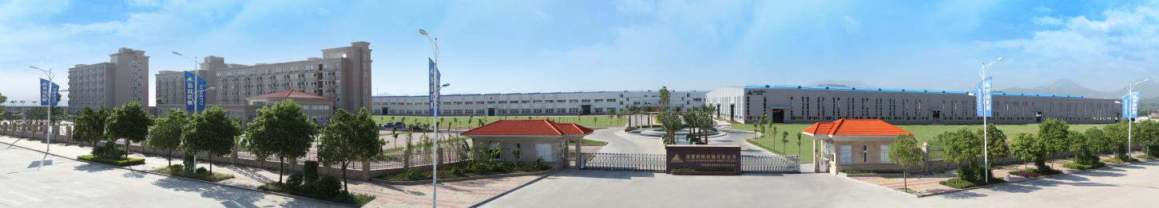
群峰智能机械股份公司
招聘简章

一、公司简介
群峰智能机械股份公司成立于1995年，2008年在南安滨江机械装备制造基地建立群峰工业园，群峰滨江工业园总投资3.5亿元，占地21.5万平方米，产品出口至全球110个国家和地区。群峰自行研发的QFT系列混凝土砌块成型机（生产线）、加气混凝土砌块生产线、混凝土彩瓦生产线、混凝土搅拌站、建筑垃圾处理线等建筑机械系列，以及道路清扫车、压缩式垃圾车、多功能洗扫车等环卫车辆及设备系列，性能优良，赢得了海内外客户的信任和青睐。

二、企业荣誉
“中国驰名商标”、 “国家火炬计划重点高新技术企业”、 “国家知识产权试点单位” 、“中国工业先进单位” 、“省优秀创新型企业” 、“福建省科技型企业”、 “省国际知名品牌”、 “武器装备质量管理体系”、“省混凝土建材成型企业工程技术研究中心” 等荣誉。

三、招聘岗位
序号 | 部门 | 招聘岗位 | 专业 | 学历 | 人数
1 | 国内贸易部 | 销售业务员 | 机电相关专业 | 大专及以上 | 10
2 | 品质管理部 | 品质储干 | 机电相关专业 | 大专及以上 | 4
3 | 售后服务部 | 售后技术员 | 机电相关专业 | 大专及以上 | 20
4 | 生产部 | 生产学徒 | 机电相关专业 | 中专及以上 | 10
四、相关待遇：
类别 | 福利
工作地点 | 福建省泉州市清濛经济技术开发区/南安大霞美滨江工业区
薪资奖金 | 薪资结构为基础工资+绩效奖金（销售人员+销售提成奖金）
员工培训 | 入职培训、素质拓展训练、技能培训、管理人员外部培训等
内部晋升 | 分为技术与行政管理、生产管理三方向、宽通道渠道，根据员工个人能力及兴趣量身打造
社会保险 | 根据国家规定为员工缴纳养老、医疗、工伤、生育、失业五险保险和住房公积金
节日福利 | 春节、元旦、三八、五一、中秋、国庆等各节假日福利和过节费
评优机制 | 每年年终评选优秀员工、优秀团队、先进个人，进行表彰与奖励
文体活动 | 每年举办篮球联赛、羽毛球球赛、博饼等各类活动
其他福利 | 年度健康体检、免费住宿（配有空调、热水器、卫生间、数字电视、衣柜、桌子等）、健身房
五、联系方式
联系地址：福建省泉州市清濛开发区智泰路11号/泉州南安大霞美机械装备制造基地滨江大道18号
联系方式：固定电话： 0595-22356798/22356796 王小姐/周先生
简历投递邮箱：qfjob@163.com (邮件标题格式：学校+专业+姓名 ，请注明应聘意愿岗位)

